$ echo 1 > index.html // 把1输出到新创建的index.html文件中 > 表示清空并写入

$ echo 2 >> index.html // 追2加到index.html中 >>表示在原来文件的末尾追加

$ cat index.html //查看文件内

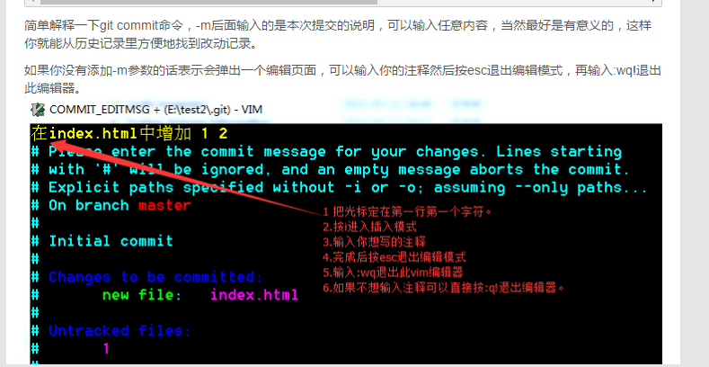

第一步是用git add把文件添加进去，实际上就是把文件修改添加到暂存区；

第二步是用git commit提交更改，实际上就是把暂存区的所有内容提交到当前分支。

先用git status查看一下状态：

touch 创建文件夹

echo hello > index.txt 同时写入文件

mkdir test 创建文件夹test

git config –list

$ git diff //查看工作区和暂存区中的文件区别

git log

git log –oneline 显示操作日志

git reset --hard 521cb3d 回退版本

git reflog 所有的操作 有版本号

rm index.js 删除文件

git branch -d dev

* 查看分支：git branch
* 创建分支：git branch <name>
* 切换分支：git checkout <name>
* 创建+切换分支：git checkout -b <name>
* 合并某分支到当前分支：git merge <name>
* 删除分支：git branch -d <name>
* 放弃这次合并: git merge --abort

用 git log --all --graph --oneline命令可以看到分支合并图。

创建一个文件夹 mkdir

touch 是创建一个文件 js html txt 都可以

echo >1.js 是写写入

echo 内容>> 文件

rm 是 删除一个文件 是文件

git branch dev

git checkout dev

git branch –d dev 删除dev 分支

git log –- oneline 有版本号（两个 -）

git reflog // 查看所有的操作

git reset –-hard 版本号 回退（--后面不能有空格）

git merage dev 合并分支

测试环境 线上环境

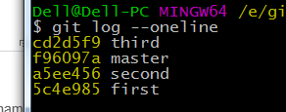

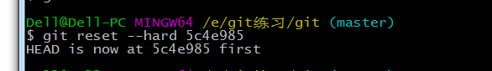

我在dev分支创建了 一个js进行操作，操作完之后，我们gitcheckout master 是没有这个js文件 所以要merge dev 这个分支 但是我们要master 这个主分支上操作git merge

Dev 就可以了

